Фторциклопропаны как синтоны: Синтез фторзамещенных изоксазолинов и изоксазолов
Тихонова О.Н., Каретников Г.Л., Гук Д.А., Бондаренко О.Б.
Студент, 6 курс специалитета
МГУ имени М.В. Ломоносова, химический факультет, Москва, Россия
E-mail: lusha.t03@mail.ru
Фторированные гетероциклы являются потенциальными строительными блоками в синтезе фармацевтических и агрохимических препаратов. Такие уникальные свойства фтора, как высокая электроотрицательность и малый размер атома, способствуют повышению эффективности, селективности, метаболической стабильности и улучшению фармакокинетики лекарственных средств [1]. Фторсодержащие гетероциклы часто проявляют бóльшую биологическую активность, чем их незамещенные аналоги. Селективное введение фтора в органическую молекулу является непростой задачей, которую в ряде случаев удается решить с помощью фторсодержащих синтонов. К числу последних можно отнести фторсодержащие карбены и полученные из них фторциклопропаны. Примером удачного использования фторциклопропанов в качестве синтонов для синтеза фторированных гетероциклических соединений является реакция нитрозирования.
Нами разработан подход к получению нового класса соединений – 5-арил-4,4-дифторизоксазолинов, путём нитрозирования 2-арил-1,1-дифторциклопропанов. Показана возможность синтеза из них соответствующих 4-фторизоксазолов в результате реакции элиминирования в присутствии кислоты Льюиса.
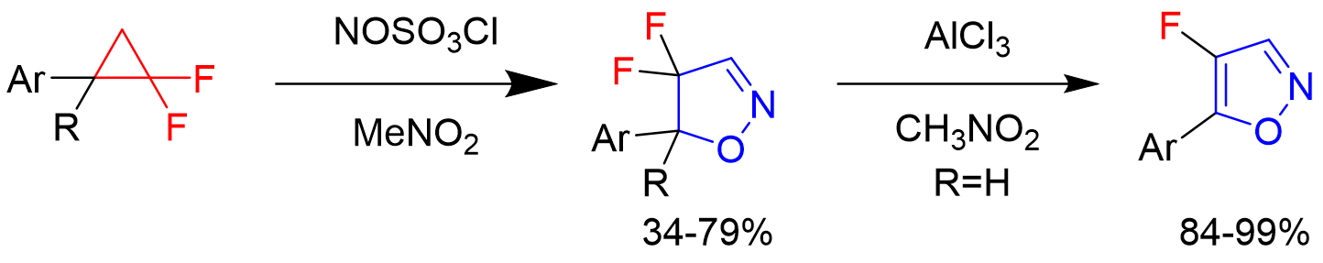
При этом нитрозирование 2-арил-1-бром-1-фторцилопропанов приводит к образованию 3-арил-5-фторизоксазолов. Обсуждается региоселективность этих двух дополняющих друг друга реакций.
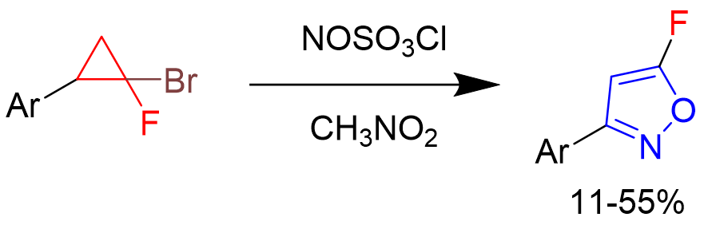
Синтезированные пятичленные гетероциклы являются базовыми структурными элементами при создании платформы потенциальных биологически активных соединений, и их получение позволит решать актуальные задачи органической и медицинской химии [2].
Работа выполнена при финансовой поддержке гранта РНФ №25-73-00033.
Литература
1. O’Hagan, D. Understanding Organofluorine Chemistry. An Introduction to the C–F Bond // Chem. Soc. Rev. 2008. Vol. 37. 308-319.
2. Fuchibe, K., Sakon, K., Suto, K., Eto, R., Nakazono, S., Ichikawa, J. Fluorine-Activated and -Directed Allene Cycloadditions with Nitrile Oxides and Imine Oxides: Synthesis of Ring-Fluorinated Isoxazole Derivatives // Org. Lett. 2023. Vol. 25. P. 7258-7262.

